第一章 引言

1.1 编写目的

在为了进一步拓展天津理工教材共享建设团队的业务范围，在完成图书销售系统需求分析的基础上，项目开发方设计了在线的图书销售平台，并完成了编码，测试，上线等活动。为了文档化我们对系统的设计，编写了本文档。本概要设计说明书的预期读者主要是该图书销售平台的管理人员、软件分析人员、开发管理人员和测试人员。

1.2 项目背景

项目名称：在线图书销售平台

项目开发者：刘金鑫（tjut_ljx@yeah.net）

目标客户：天津理工教材共享建设团队，个人用户

1.3 开发目标

对于典型的网上图书销售系统，尤其是对像电子商务这样的数据流量特别大的网络管理系统，必须要满足使用方便、操作灵活等设计要求。本系统在设计时应该满足以下几个目标：

1.3.1

采用人机对话的操作方式，界面设计美观友好、信息查询灵活、方便、快捷、准确、数据存储安全可靠。

1.3.2

全面展示书店内所有的图书，并可展示最新图书及特价图书。

1.3.3

为顾客提供一个方便、快捷的图书信息查询功能。采用模糊查询查询数据。实现网上购物。

1.3.4

商品销售排行，以方便顾客了解本商城内的热销商品及帮助企业领导者做出相应的决策。

1.3.5

查看商城内的公告信息。

1.3.6

用户随时都可以查看自己的订单。

1.3.7

对用户输入的数据，系统进行严格的数据检验，尽可能排除人为的错误。

1.3.8

系统最大限度地实现了易维护性和易操作性。

1.3.9

系统运行稳定、安全可靠。

1.4 运行/测试环境

Tomcat 9.0.8

Windows 10 Professional

Java 10

MySQL 5.7

Intellij IDEA Ultimate

第二章 系统分析与设计

2.1系统需求分析

网上图书销售系统是利用现代化信息网络进行商务活动的一种重要手段之一，用户通过浏览器登录到系统进行在线购书，整个过程方便、快捷，与传统店面书店相比，网上图书销售的市场规模和经营模式突破了地理位置、经营面积、营业时间的局限，是一种全新的销售渠道和方式。

综上所述，该项目开发前景非常好，在人群中拥有较多的市场。

2.1.1数据流图：

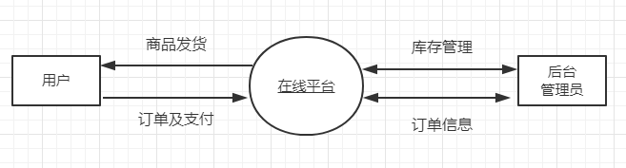

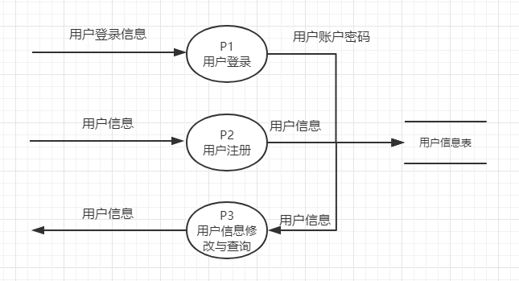

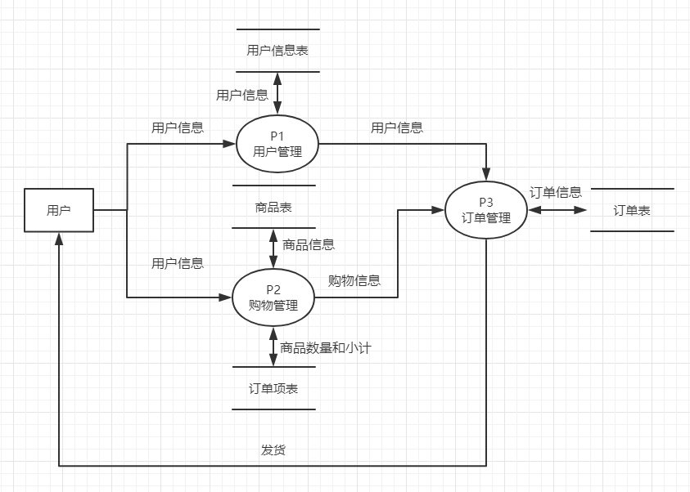

图2-1 数据流图

2.1.2数据字典：

|  |  |  |
| --- | --- | --- |
| 数据项名称 | 名称解释 | 数据类型 |
| ISBN | 图书的编号 | 字符串 |
| AdminNo | 管理员编号 | 整数 |
| CID | 图书类别 | 整数 |
| CName | 类别名称 | 字符串 |
| PNprice | 折扣价格 | 浮点数 |
| Stock | 库存数量 | 整数 |
| BookStatus | 图书上架状态 | 字符串 |
| OrderQuantity | 订单数量 | 整数 |
| OrderStatues | 订单状态 | 字符串 |

表2-1 数据字典

2.2 数据库概念结构设计

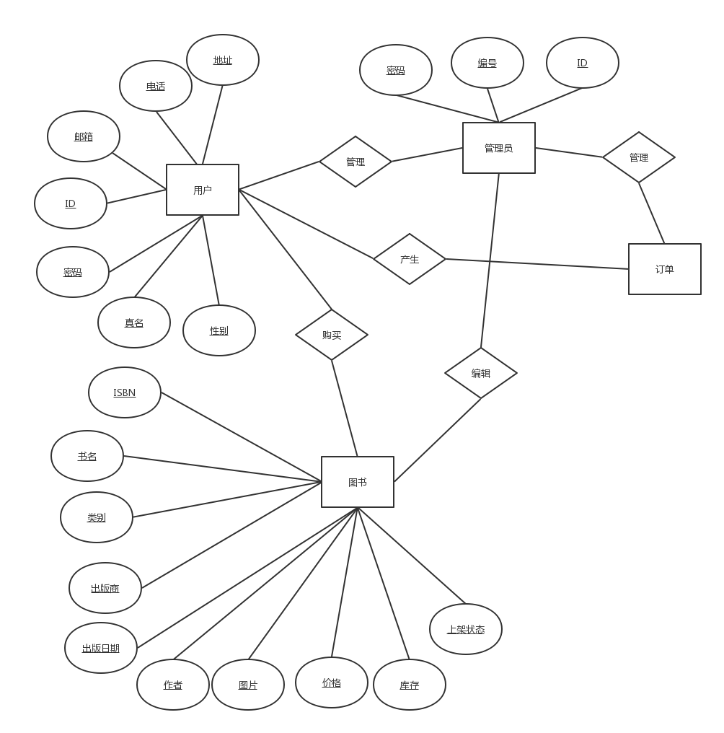

图2-1 E-R图

2.3数据库逻辑结构设计

|  |  |  |  |
| --- | --- | --- | --- |
| 文件名 | 组成 | 组织 | 注释 |
| 图书基本信息 | 图书名称+图书编号+作者+出版社+出版日期+图书原价+图书现价+备注信息+图书种类编号+库存状态+销售状态 | 主键为图书编号，外键为图书种类 | 包括所有登记的图书信息 |
| 图书种类信息 | 图书种类编号+种类名称 | 主键为图书种类编号 | 包括所有图书种类信息 |
| 管理员信息 | 管理员编号+密码+名称 | 主键为管理员编号 | 包括所有管理员信息 |
| 订单信息 | 销售单号+订单日期+图书名称+订单数量+总价+购买数+用户邮箱+图书编号 | 外键为用户邮箱和图书编号 | 包括所有图书销售的基本信息 |
| 用户基本信息 | 邮箱+用户名+用户密码+真名+性别+电话+地址 | 主键为邮箱 | 包括所有用户的基本信息 |

表2-2 数据库逻辑结构

2.4 数据库物理结构设计

本数据库的物理设计是基于MySQL的，MySQL能为中小型的平台提供支持，性能满足平台需求并且运行体积较小，较为符合本平台的要求。

第三章 系统开发及实现

3.1 设计开发的核心技术

本平台使用了较为先进的安全保障机制，并进行了代码审计工作，使得平台运行更为可靠。

数据库连接方面使用了数据库连接池技术，使得对数据库的操作效率更高。

界面对用户友好，并且进行了SEO优化，提高了搜索引擎的权重。

功能内容丰富，能满足平台运行的基本需求。

代码风格规范极佳，减少后期运维成本，同时提高了平台的可拓展性。

实现了前后端分离，架构清晰。

3.2 平台基本架构

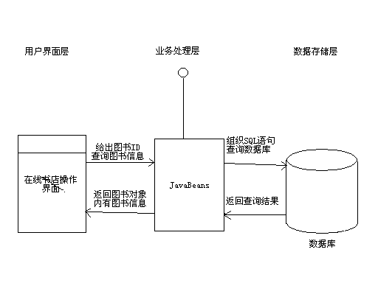

图3-1 处理流程



图3-2 用户端架构



图3-3 管理端架构



图3-4 平台架构

3.3 功能模块设计

客户端界面和管理端界面主要是设计了用户和管理员登陆后所看到的界面，提供界面使用人员友好的使用界面；数据库主要是后台管理维护数据，及时响应界面的请求。

系统总体需求框图如图



图3-5总体需求框图

1. 用户接口模块包括如图3-6所示的几个方面。



图 3-6 用户接口模块

* 用户信息维护

每个使用该系统的用户必须经过注册，而注册的用户名是用户的唯一标识。系统可以接收更多可用的客户信息，比如购物方面的喜好、经济能力等。

系统的后台程序会自动记录每个用户在登录网站后进行的所有操作，包括查询和订购信息。这些信息对于系统的管理员都是珍贵的数据，系统分析程序可以根据用户的查询记录判断该客户的喜好，可以根据用户的购买情况判断该客户的经济情况。系统后台程序可以根据分析的结果自动得出给该用户的推荐商品，在用户登录时显示在醒目的位置。用户维护功能如图3-7所示。



图3-7 用户信息维护功能

前置条件：用户登录。

* 商品查询

商品查询模块可以根据商品的名称、种类、价格、厂家等各种条件进行组合查询。商品查询结果的列表中，用户可以进一步的查看详细信息。商品查询功能如图3-8所示。



图3-8 商品查询功能

前置条件：用户登录。

* 订购商品

客户在根据喜好得到相应的商品列表后，可以选择订购商品。在订购商品后，系统会自动保存并更新该用户的定单。系统的工作人员可以及时得到订单并处理，根据情况选择发货，缺货或延迟发货。

用户所有的订购商品记录都将保存在系统数据中供后台程序分析该用户的喜好和购买力。以后该用户登录时可以推荐与其购买力相应的商品。订购商品功能如图3-9所示。



图3-9 订购商品功能

前置条件：用户已登录，商品可供购买。

* 订单维护

客户在订购商品后可以查询其订单的状态（包括处理中、发货中、缺货中和已经完成），并可以对处理中和缺货中的订单进行增加、删除和修改的操作。订单修改的结果会及时更新并提交给工作人员。

客户的订单维护信息也将被保存在系统的数据库中供分析使用。订单维护功能如图3-10所示。



图3-10 订单维护功能

前置条件：用户登录

1. 管理员接口模块包括如图3-11所示的几个方面。



图3-11 管理员接口模块说包括的功能模块

管理员接口模块是系统管理员事业网兜核心模块，是整个网上图书销售系统正常运行的基础。

* 商品信息维护

系统管理员登录后可以对系统所有的商品信息进行维护，包括商品价格的调整、商品描述信的更新、新商品的加入以及过期商品的删除。

系统的后台程序可以根据商品的销售情况提供给管理员一份详细分析报告。管理员可以根据该报告及时的调整热门商品的信息（例如将其放置到醒目的位置）、对非热门的商品进行价格调整，这一切的数据都来源自系统客户的查询和订购信息。商品信息维护功能如图3-12所示。



图3-12 商品信息维护功能

前置条件：用户已登录。

* 内部员工信息维护

系统管理员登录后可以用对内部员工和普通员工，系统管理员拥有所有的权限，而普通员一般只拥有订单处理的权限。但管理员可以定制任意员工的权限，比如增加他的报表打印权限内部员工信息维护功能如图3-13所示。



图3-13 内部员工信息维护功能

前置条件：用户已登录。

* 订单处理

订单处理一般是普通员工的工作。用户在订购商品后，系统会及时更新其订单，普通员工登录后，可以获取未处理的订单，并根据数据库情况发货或选择延时发货。

客户在查询商品时会显示商品的库存数量，但系统的管理者并不希望显示某商品的库存为零，因为这样会失去部分客户。因此，在订购商品后可能会出现库存不足的情况，这时工作人员一般选择延时发货或者拒绝订单。如果该商品有现货，那么工作人员确认用户订单后选择发货，订单处理功能如图3-14所示。



图3-14 订单处理功能

前置条件：管理员或普通工作人员已登录。

* 销售情况查询

销售情况查询是系统编码过程中非常重要部分，能够为企业管理者的决策提供参考的信息。管理员登录后，可以得到详细的销售情况列表并既是更新热门商品的信息（如排列位置），可以根据销售的走势和以往的销售记录及时判断部分商品可能会出现库存不足并及时进货。由于本功能模块涉及到企业的经营信息，考虑到商业信息的安全性，需要管理员级的用户才可以使用本模块。销售情况查询功能如图3-15所示。



图3-15 销售情况查询功能

前置条件：用户已登录。

* 报表维护

报表维护模块提供查询结果的打印输出功能，如图3-16所示。



图3-16 报表维护功能

第四章 总结

4.1 程序部分页面截图

首页：

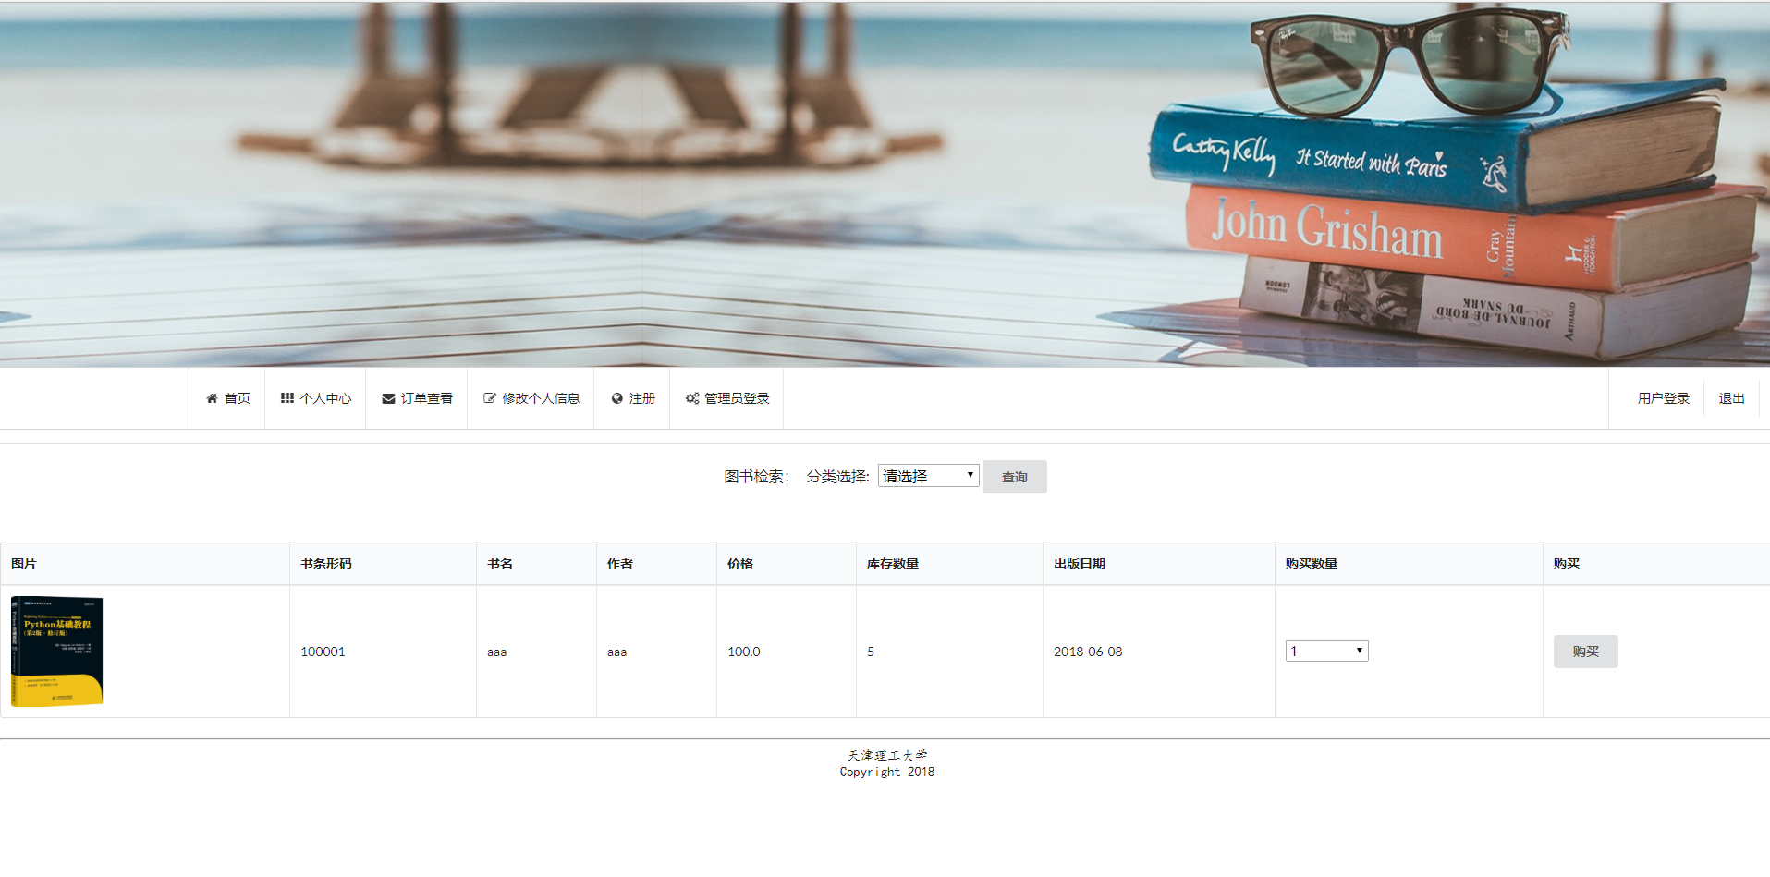

用户注册界面：

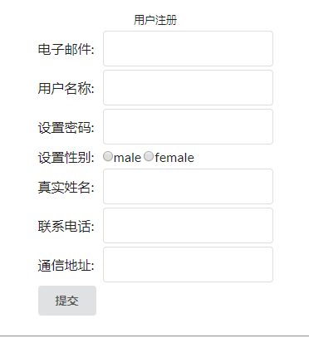

用户登录界面：

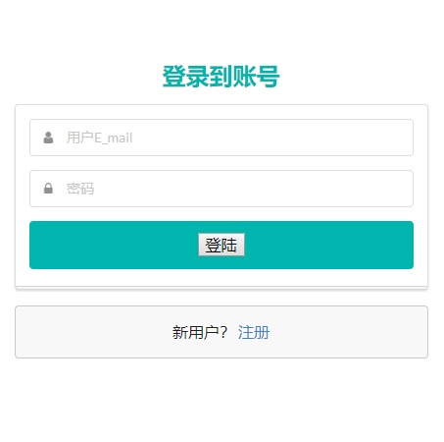

个人中心：

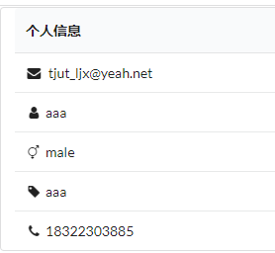

个人信息修改界面：

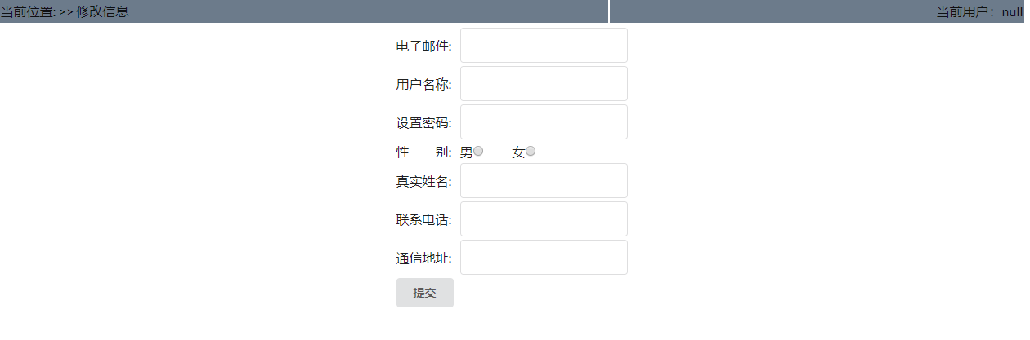

订单查看：



管理员登陆：

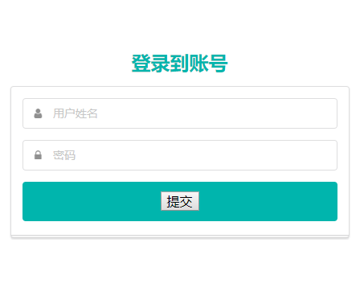

管理员信息：

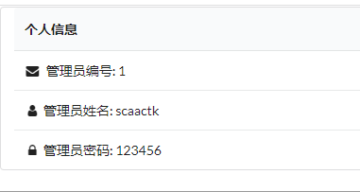

图书管理界面：

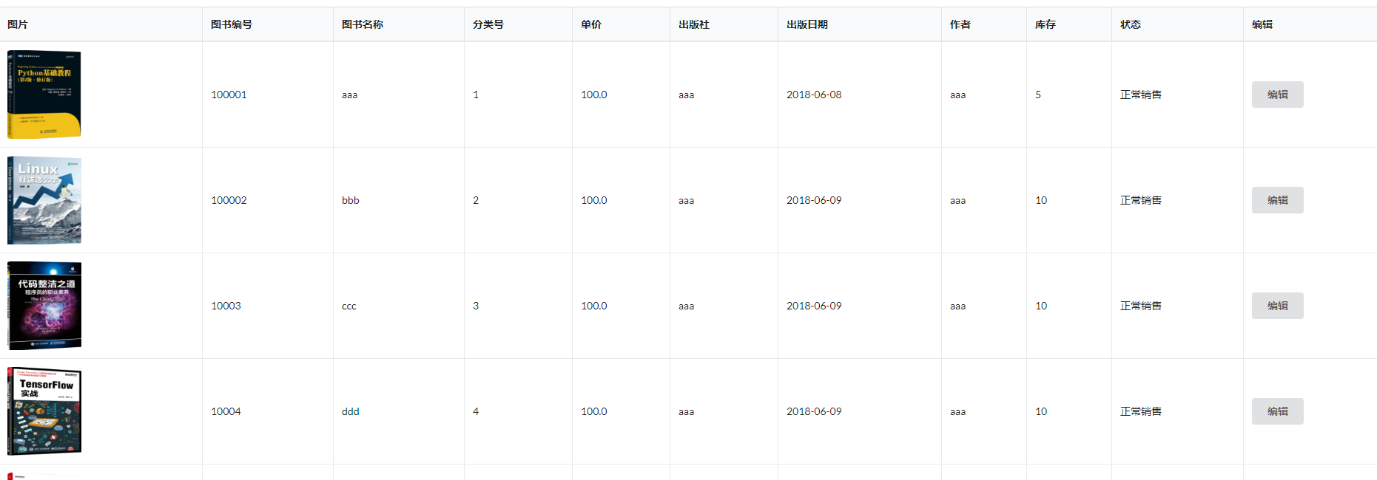

图书编辑：



图书添加：

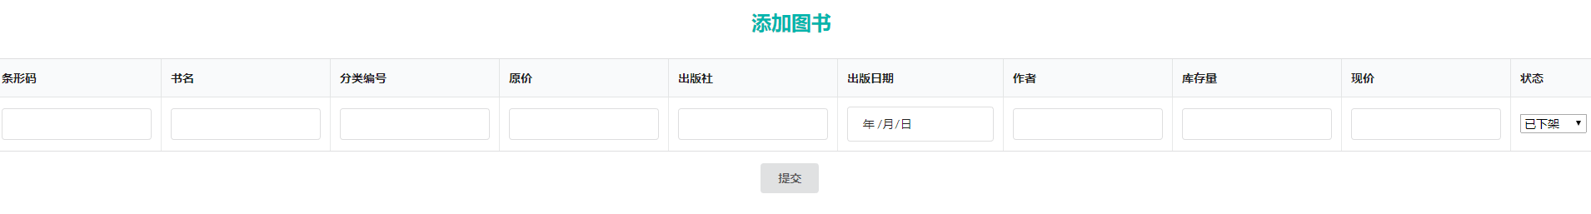

图书检索：

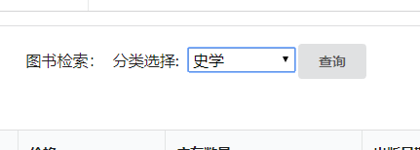

图书购买：

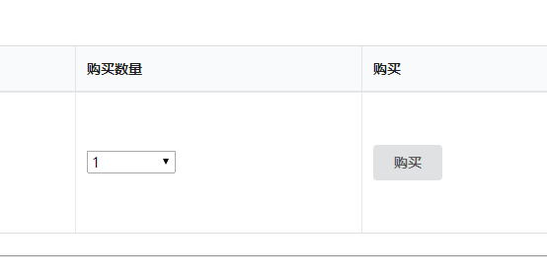

4.2 出错处理设计

4.2.1出错输出信息

如发生以下操作，系统会给出提示：

1）输入的用户ID错误或为空；

2）输入的用户密码错误；

4.2.2出错处理对策

1）努力提高系统鲁棒性，避免因用户的疏忽对系统造成的损失；

2）采用对话框形式为用户提供警告信息；

3）一些关键性操作（比如：删除操作）。都应提供确认机制；

4）对用户的测试文档指定专人进行管理，并且导出的数据具有一定的保密设置。

4.3 安全保密设计

用户登录必须输入个人密码才能进入；

尽量提高数据传输的安全性，使用安全链接加强保密性，通过防火墙加强网站的安全性

4.4 维护设计

作为一个成熟的软件产品，网上图书销售系统必须按照面向对象的软件工程的步骤进行开发，并充分考虑软件可维护性，软件的模块划分应满足高内聚、低耦合的特点，同时程序的内部必须有详细的注释和统一的编码格式、按时认真地进行相应文档资料的撰写和备份工作，以有利于未来版本升级及移植等二次开发。

**附录：**

源码地址：https://github.com/scaactk?tab=repositories